LEMBAR PERNYATAAN ORISINALITAS KARYA

Judul Karya : Mengungkap Rahasia Jantung Sehat Dengan Protein Yang Tepat

Nama Penulis : Maria Yehezkiel Hedwig Indriyasari

Institusi : Universitas Terbuka Jakarta

Saya yang bertanda tangan di bawah ini menyatakan bahwa memang benar karya dengan judul yang tersebut di atas merupakan karya orisinil dan belum pernah dipublikasikan dan atau dilombakan di luar kegiatan “**PEKAN LOMBA 2024 HIMAGI UNIVERSITAS MUHAMMADIYAH SEMARANG”.**

Demikian pernyataan ini saya buat dengan sebenarnya dan apabila terbukti terdapat pelanggaran di dalamnya, maka saya siap untuk didiskualifikasi dari kompetisi ini sebagai bentuk tanggung jawab saya.

Bekasi, 19 Maret 2024

Penulis

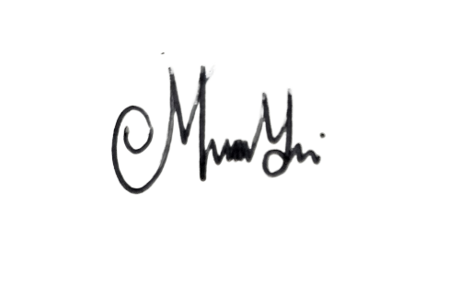

Maria Yehezkiel Hedwig Indriyasari

048940684